**«Кто, чем питается?»** (Дидактическая игра)

**Цель игры:** Закрепить умение различать животных и места их обитания. Познакомить детей с особенностями питания животных; развивать и обогащать словарь. Развивать активную речь детей, память и сообразительность. Воспитывать интерес, любовь к окружающему миру природы и заботливое отношение к животным. **Материал:** картинки с изображением животных жарких стран, фонарик. **Ход игры:** взрослый загадывает загадки о животных. При правильном ответе ребенок кладет картинку с отгадкой на фонарик и называет, чем питается это животное. **Например:**  По деревьям скачет ловко. Хвост ей лучшая страховка. Обожает, есть бананы. И кататься на лианах.

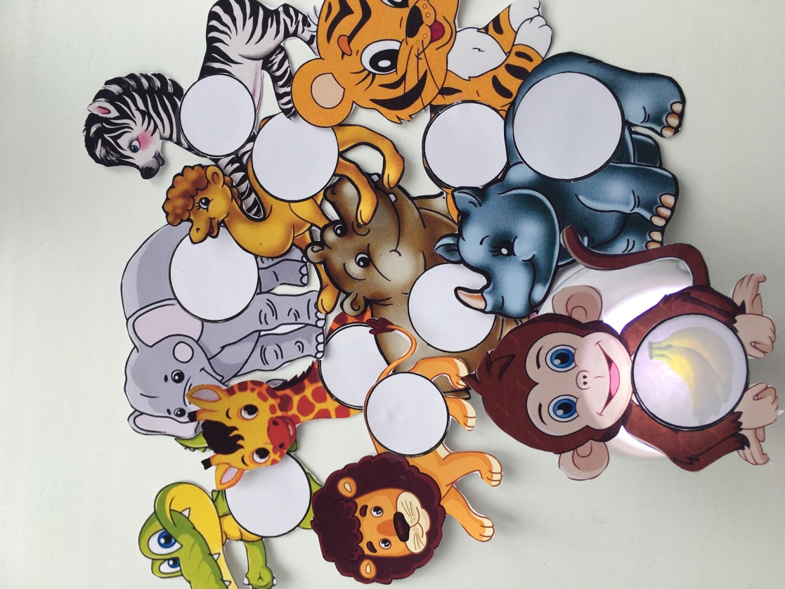Ответ ребенка: - Эта загадка про обезьяну.

(ребенок выбирает картинку с изображением обезьяны и кладет её на фонарик. Высвечивается изображение бананов). - Обезьяна питается бананами.